**DATABASE PENJUALAN BUKU**



**OLEH :**

**ANDI NURUL AINI AKBAR**

**200250502012**

**PROGRAM STUDI TEKNIK INFORMATIKA**

**FAKULTAS ILMU KOMPUTER**

**UNIVERSITAS TOMAKAKA MAMUJU**

KATA PENGANTAR

Segala puji bagi ALLAH SWT yang telah memberikan nikmat serta hidayah-Nya terutama nikmat kesempatan dan kesehatan sehingga penulis dapat menyelesaikan proposal yang berjudul “DATABASE PENJUALAN BUKU”.

Tugas ini dikerjakan demi memenuhi salah satu mata kuliah “SISTEM BASIS DATA” dijurusan Teknik Informatika pada Universitas Tomakaka Mamuju. Penulis menyadari bahwa tugas ini masih jauh dari kata sempurna. Oleh karena itu, penulis mengharapkan saran dan kritik yang bersifat membangun untuk kesempurnaan tugas ini.

Sebagai penutup penulis sangat mengharapkan masukan-masukan untuk memperbaiki proposal ini. Dan semoga proposal ini dapat memberikan manfaat dan kebaikan bagi banyak pihak.

Mamuju, 11 Oktober 2021

Andi nurul aini akbar

**DAFTAR ISI**

BAB I 5

PENDAHULUAN 5

4.1 Latar Belakang 5

4.1 Rumusan Masalah 6

4.2 Batasan Masalah 6

4.1 Tujuan Penelitian dan Manfaat Penelitian 6

BAB II 8

PEMBAHASAN 8

4.1 Definisi Penjualan 8

4.2 Penjualan Buku 8

4.1 Sistem Basis Data 9

4.2 Konsep dasar sistem informasi 9

2.5 Metode yang digunakan 9

BAB III 11

PERANCANGAN PENELITIAN 11

4.1 Tempat dan Waktu Penelitian 11

4.2 Metode Penelitian 11

3.3 Teknik Pengumpulan 13

3.4 Analisa Sistem Berjalan 13

3.5 Rancangan Sistem Yang Diusulkan 14

3.6 Instrumen Penelitian 15

3.7 Jadwal Penelitian 16

BAB IV 17

PENUTUPAN 17

4.1 Kesimpulan 17

4.2 Saran 17

DAFTAR PUSTAKA 18

BAB I

PENDAHULUAN

1. Latar Belakang

Kemajuan teknologi menuntut sagala sesuatu pekerjaan manusia yang masih manual dan kurang efisien dapat dilakukan dengan teknologi yang maju pula. Pekerjaan yang dilakukan secara manual sebaiknya lebih ditingkatkan lagi menggunakan sistem komputerisasi. Sistem komputerisasi tersebut dapat membantu mempercepat menyelesaikan pekerjaan yang semula masih dilakukan secara manual. Sistem manual dapat dicontohkan pada toko. Toko yang masih menggunakan sistem manual kurang efektif dalam proses kerjanya.

Pengolahan data penyimpanan data buku dibutuhkan suatu aplikasi komputer untuk memudahkan kegiatan tersebut. Sehingga aplikasi ini dapat digunakan untuk mempermudah dalam pencatatan transaksi, pencarian buku sehingga menjadi lebih praktis, hemat waktu, dan dapat menyajikan laporan yang tepat dan akurat secara terkomputerisasi.

Sistem dibuat agar dapat membantu mempercepat proses penyelesaian pekerjaan. Pada proses penjualan, pembuatan nota sudah otomatis, sehingga tidak perlu ditulis pada buku. Pengecekan stok barang dapat diketahui dengan cepat tanpa harus mengecek satu per satu. Dengan demikian sistem dapat meningkatkan kinerja pada toko.

1. Rumusan Masalah

Berdasarkan latar belakang masalah tersebut di atas maka dapat dirumuskan:

1. Apa definisi penjualan?

2. Apa itu database penjualan buku ?

3. Sistem basis data

- ERD

- NORMALISASI

4. Apa itu konsep dasar informasi ?

5. Metode apa yang digunakan dalam database penjualan buku ?

Bagaimana membuat sistem informasi penjualan di toko buku ?

* 1. Batasan Masalah

Sistem informasi penjualan barang di Toko Booknesia, dibatasi pada satu gudang serta untuk beberapa proses yang meliputi penjualan, stock barang, pembelian, dan pelaporan.

1. Tujuan Penelitian dan Manfaat Penelitian
   1. **Tujuan Penelitian**

Berikut adalah tujuan dari Database Penjualan Buku:

1. Untuk mengetahui definisi penjualan.

2. Untuk mengetahui database penjualan buku.

3. Untuk mengetahui sistem basis data (ERD dan NORMALISASI).

4. Untuk mengetahui konsep dasar informasi.

5. Untuk mengetahui metode yang digunakan dalam pembuatan database penjualan buku.

* 1. **Manfaat penelitian**

Adapun manfaat yang dapat diperoleh dari penelitian laporan ini adalah :

Menambah wawasan pengetahuan terapan dalam pengolahan data dan dapat menganalisa permasalahan-permasalahan baik secara teori atau pun praktek dan dapat mengembangkan ilmu yang dimiliki.

BAB II

PEMBAHASAN

1. Definisi Penjualan

Penjualan merupakan suatu kegiatan yang dilakukan sebagian manusia dalam menjual barang dagangan yang dimiliki baik itu barang ataupun jasa kepada pasar agar mencapai suatu tujuan yang diinginkan. Penjualan adalah suatu transaksi yang bertujuan untuk mendapatkan suatu keuntungan, dan merupakan suatu jantung dari suatu perusahaan (Himayati, 2008). Dengan pengertian lain definisi penjualan adalah pemindahan hak milik atas barang atau pemberian jasa yang dilakukan penjualan kepada pembeli dengan harga yang disepakati

bersama dengan jumlah yang dibebankan kepada pelanggan dalam penjualan barang atau jasa dalam suatu periode akuntansi (Rangkuti, 2009).

* 1. Penjualan Buku

Toko buku adalah bidang usaha yang bergerak pada penjualan buku. Toko buku hingga saat ini proses jual belinya masih bersifat konvensional dimana para pembeli berhubungan langsung dengan datang ke toko buku tersebut. Dengan begitu pembeli membutuhkan biaya yang lebih besar dan waktu yang cukup lama untuk membeli suaatu buku yang diinginkan, selain itu para pembeli juga kurang mendapatkan informasi tentang buku yang ingin dibeli. Pada era globalisasi saat ini perkembangan teknologi telekomunikasi dam komputer sudah berkembang pesat. Internet merupakan media informasi yang dapat diakses secara lintas Negara karena sifat internet tidak mengenal batas geografis.

1. Sistem Basis Data
2. **ERD**

ERD adalah model atau rancangan untuk membuat database, supaya lebih mudah dalam menggambarkan data yang memiliki hubungan atau relasi dalam bentuk sebuah desain. Dengan adanya ER diagram, maka sistem database yang terbentuk dapat digambarkan dengan lebih terstruktur dan terlihat rapi.

1. **Normalisasi**

Normalisasi merupakan sebuah teknik dalam logical desain sebuah basis data yang mengelompokkan atribut dari suatu relasi sehingga membentuk struktur relasi yang baik (tanpa redudansi). Normalisasi adalah proses pembentukan struktur basis data sehingga sebagian besar ambiguity bisa dihilangkan.

* 1. Konsep dasar sistem informasi

Secara sederhana suatu sistem dapat diartikan sebagai suatu kumpulan atau himpunan dari unsur, komponen, atau variabel yang terorganisir, saling berinteraksi, saling tergantung satu sama lain, dan terpadu.

2.5 Metode yang digunakan

Metode penelitian yang digunakan adalah metode waterfall dan ini sekaligus menjadi metode pengembangan sistem, apabila pada tahap yang sedang berjalan terdapat kekurangan pada tahap sebelumnya dapat dilakukan penambahan atau perbaikan langsung tanpa harus menyelesaikan tahap akhir terlebih dahulu. Adapun perangkat lunak untuk perancangan dan implementasi program menggunakan XAMPP 1.6.8 sebagai webserver, MySQL sebagai database, Macromedia Dreamweaver sebagai editor penulisan file-file PHP dan HTML.

BAB III

PERANCANGAN PENELITIAN

1. Tempat dan Waktu Penelitian

Penelitian ini dilakukan pada Toko Buku Grandmedia Makassar Provinsi Sulawesi Selatan. Sedangkan waktu penelitian dilaksanakan selama 1 minggu yakni pada bulan Oktober tahun 2021.

* 1. Metode Penelitian

Dalam melakukan penelitian ini, tentunya berbagai macam metode dapat menjadi pilihan penulis untuk mempercepat dan mempermudah jalannya penelitian yang dilakukan sehingga dalam proses penelitian dapat diperoleh data yang akurat dan maximal. Tetapi menurut penuilis metode yang paling cocok yang digunakan dalam perancangan mesin pemisah benda berdasarkan warna menggunakan sensor warna yaitu dengan menggunakan metode *waterfall*. Dikarenakan Metode *Waterfall* adalah model pengembangan perangkat lunak tentang proses menggambarkan pendekatan yang sistematis dan juga berurutan. Sehingga apa segala bentuk dan jenis data yang ingin dicapai dapat terseleselesaikan dengan baik.

Dalam pengembangannya metode waterfall memiliki beberapa tahapan yang berurut yaitu sebagai berikut :

* + 1. Requirement Analisis

Tahap ini pengembang sistem diperlukan komunikasi yang bertujuan untuk memahami perangkat lunak yang diharapkan oleh pengguna dan batasan perangkat lunak tersebut. Informasi ini biasanya dapat diperoleh melalui wawancara, diskusi atau survei langsung. Informasi dianalisis untuk mendapatkan data yang dibutuhkan oleh pengguna.

* + 1. System Design

Spesifikasi kebutuhan dari tahap sebelumnya akan dipelajari dalam fase ini dan desain sistem disiapkan. Desain Sistem membantu dalam menentukan perangkat keras(hardware) dan sistem persyaratan dan juga membantu dalam mendefinisikan arsitektur sistem secara keseluruhan.

* + 1. Implementation (Penerapan)

Pada tahap ini, sistem pertama kali dikembangkan di program kecil yang disebut unit, yang terintegrasi dalam tahap selanjutnya. Setiap unit dikembangkan dan diuji untuk fungsionalitas yang disebut sebagai unit testing.

* + 1. Integration dan Testing

Seluruh unit yang dikembangkan dalam tahap implementasi diintegrasikan ke dalam sistem setelah pengujian yang dilakukan masing-masing unit. Setelah integrasi seluruh sistem diuji untuk mengecek  setiap kegagalan maupun kesalahan.

* + 1. Operation dan Maintenance (Penggunaan dan Pemeliharaan)

Tahap akhir dalam model waterfall. Perangkat lunak maupun perangkat keras yang  sudah  jadi,  dijalankan  serta dilakukan  pemeliharaan. Pemeliharaan termasuk dalam memperbaiki  kesalahan yang tidak ditemukan pada langkah sebelumnya. Perbaikan implementasi unit sistem dan peningkatan jasa sistem sebagai kebutuhan baru.

3.3 Teknik Pengumpulan

1. **Wawancara**

Metode wawancara yaitu dengan mengajukan pertanyaan kepada pihak pemilik usaha yang bersangkutan mengenai masalah atau data yang terkait dengan rancangan sistem yang diusulkan. Dengan hasil wawancara tersebut penulis menyimpulkan bahwa perlunya sebuah mesin inovasi yang dapat digunakan untuk memisahkan benda berdasarkan warna.

3.4 Analisa Sistem Berjalan

Berdasarkan hasil pengamatan yang dilakukan oleh penulis, maka didapatkan hasil analisa sistem yang berjalan sampai saat ini yaitu sebagai berikut :

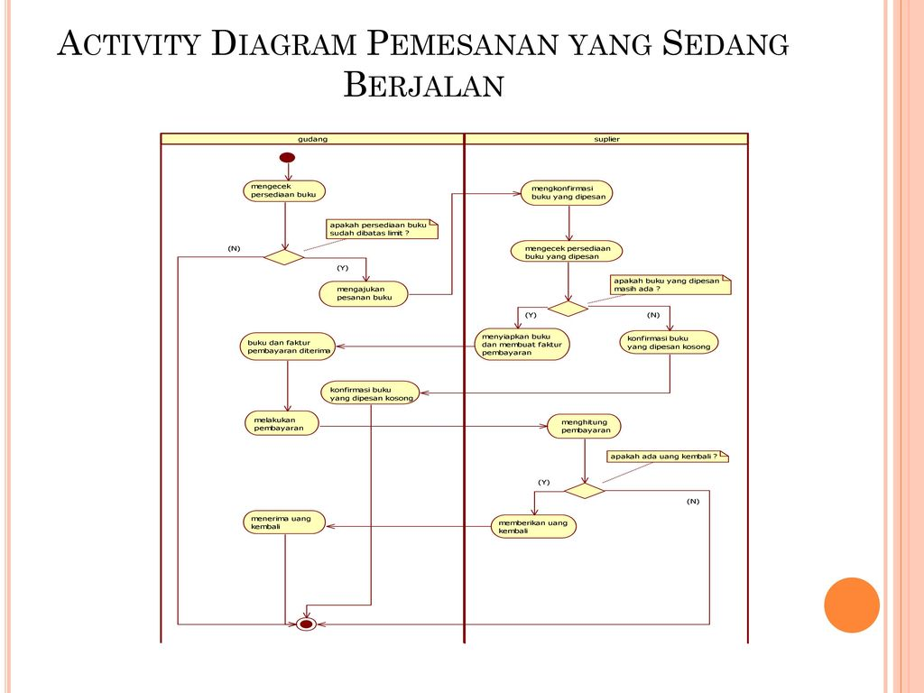

3.5 Rancangan Sistem Yang Diusulkan

1. **ERD**

ALAMAT

NAMA TOKO

TOKO BUKU

MENJUAL

NO. KTP

ALAMAT

NAMA

PEMBELI

KEMBALIAN

JUMLAH_UANG

PENULIS

MEMBELI

NO.ID

NAMA

KOTA

NO. ID

KOTA

ALAMAT

HARGA

JENIS

TAHUN_TERBIT

PENERBIT

MENERBITKN

MENULIs

JUMLAH_BUKU

JUDUL

KODE ISBN

BUKU

1. **Normalisasi**

|  |  |  |  |  |
| --- | --- | --- | --- | --- |
| KD_buku | judul buku | jumlah buku | harga buku | jenis buku |
| KD_001 | Laskar Pelangi | 5 | Rp 50.000 | Novel |
| KD_002 | Bumi Manusia | 3 | Rp 35.000 | Novel |
| KD_003 | Dear Nathan | 6 | Rp 60.000 | Novel |
| KD_004 | Athalas | 4 | Rp 55.000 | Novel |
| KD_005 | Mariposa | 8 | Rp 70.000 | Novel |

1. **Struktur Tabel**

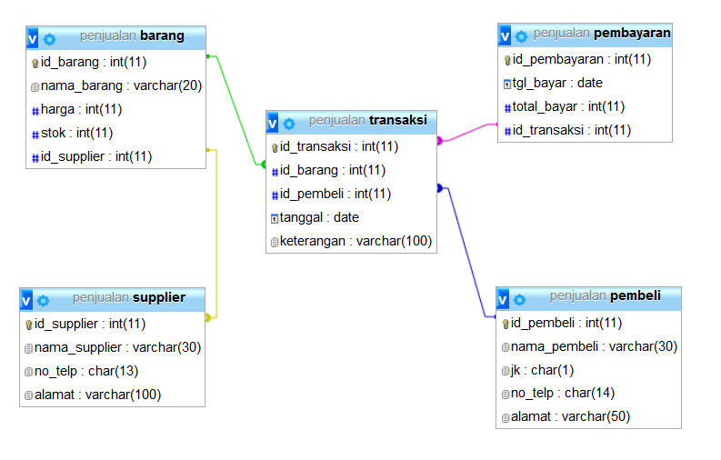

3.6 Instrumen Penelitian

Pengumpulan data sebuah penelitian yang dilakukan dengan berbagai metode-metode penelitian seperti wawancara, memerlukan alat bantu sebagai instrumen. Instrumen yang dimaksud yaitu kamera, telepon genggam untuk recorder, pensil, ballpoint, buku dan laptop. Kamera digunakan ketika penulis melakukan observasi untuk merekam kejadian yang penting pada suatu peristiwa baik dalam bentuk foto maupun video.Recorder, digunakan untuk merekam suara ketika melakukan pengumpulan data. Sedangkan pensil, ballpoint, dan buku digunakan untuk menuliskan atau menggambarkan informasi data yang didapat dari narasumber, dan laptop digunakan untuk mencari informasi dan merancang data.

3.7 Jadwal Penelitian

Jadwal penelitian yang meliputi persiapan, pelaksanaan dan pelaporan hasil penelitian. Jadwal maksimal 2 minggu mulai dari bulan Oktober 2021.

BAB IV

PENUTUPAN

1. Kesimpulan

Dari hasil pengamatan dan wawancara yang penulis buat, secara umum dapat disimpulkan bahwa sistem informasi penjualan buku ini dapat menjadi salah satu solusi yang dapat digunakan untuk mempermudah penjual dan mengolah data penjualan buku, serta laporan penjualan barang dengan lebih mudah, cepat dan efisien.

* 1. Saran

Dari pengalaman yang telah di dapat selama proses perancangan penjualan buku ini penulis ingin memberikan beberapa saran, antara lain:

1. Diharapkan pihak toko benar-benar menyesuaiakan semua transaksi agar transaksinya lebih murni.

2. Diperlukan pemeliharaan secara rutin terutama berhubungan dengan database.

3. Para pihak yang bertasipasi haruslah bersikap lebih amah dan jujur dalam usaha yang dilakukan agar sesuai dengan kesapakan di awal.

DAFTAR PUSTAKA

Himayati. (2008). *definisi penjualan*.

Rangkuti. (2009). *definisi penjualan*.